最近遇到一个问题，在zynq上跑起linux 4.4的kernel出现如下状况：
板子出现死机，在串口上无法敲命令，最后60s后被watchdog 复位。这个状况出现频率不固定。
/*****************************************************************************/
请教了一个kernel大神，初步怀疑是deadlock。
排除步骤如下
首先要先考虑deadlock是hard lock还是soft lock引起。首先找一个按键中断控制gpio灯，当出现死机时候，按下按键，如果点灯ok，说明没有关中断，只是soft lock，可以开softlock lockdep（还没学习），会进行死锁检测，找到两个死锁进程进行分析。Hardlock 关中断比较难弄。

后续我通过gitlog 发现有我在网卡中断中不停的ioremap和unmap，ioremap设置kmalloc 且标志位GFP_KERNEL,也就是可能会引起睡眠。我把ioremap在注册驱动中的函数实现，目前还没有出现死机问题。且加了中断控制led灯还没起到检测作用。
/*****************************************************************************/
模拟出现问题：
- 我在中断中加入睡眠函数，会主动调度。进程上下文和中断上下文，两个不同的东东，中断的优先级一定高于进程，且中断里面没有进程（task struct）概念，所以中断里面无法完成调度工作。Schedule函数如下：
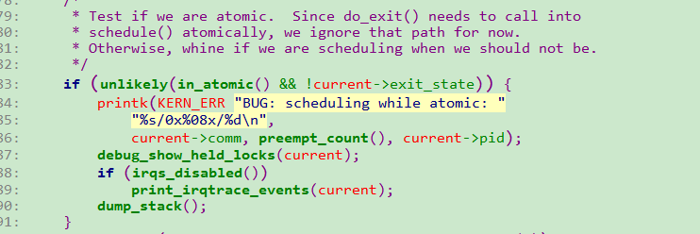

打印如下：
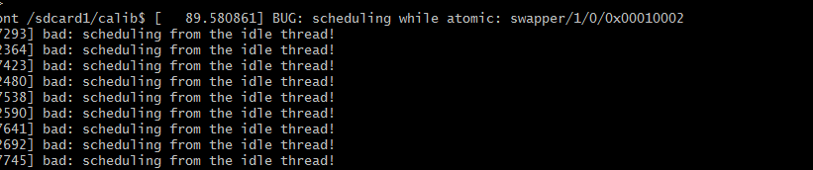

- 故意使用spin_lock造成死锁。
此现象和 问题出现的一致，但是中断指示灯还是亮的。就是spin_lock关抢占引起。又试验了mutex_lock（学习下区别呗）,会进入D状态（uninterruptible sleep），确实，系统不会挂掉只是进入不可中断睡眠。

后续我又写成了AB-BA死锁，由于我是双核的SMP，所以只有线程p获得A且线程B获取B锁，才会造成死锁（有点儿随机哦，不是必现）。
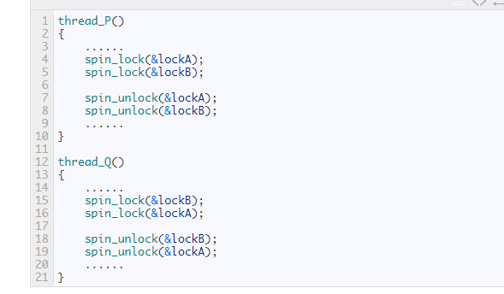
现在状况：
现象还是没有复现，但是怀疑不是中断函数里面睡眠引起的。

